

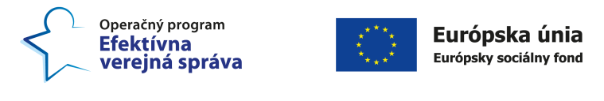
Národný projekt „Zlepšenie prístupu obetí trestných činov k službám a vytvorenie kontaktných bodov pre obete“

Projekt realizuje Ministerstvo vnútra SR prostredníctvom odboru prevencie kriminality kancelárie ministra vnútra SR a je zameraný na päť cieľových skupín – obete z radov seniorov, obete násilných trestných činov, obete nenávistných trestných činov a extrémizmu, obete obchodovania s ľuďmi, obete z radov mládeže. Hlavnou úlohou poskytnutie základných informácií obetiam trestných činov a prípadné sprostredkovanie poskytovania služieb v troch vybraných oblastiach – sociálne a psychologické poradenstvo, právne usmernenie a podpora.
V súčasnosti sú služby pomoci pre obete poskytované prevažne mimovládnym sektorom a chýba ich celoplošné zabezpečenie. Predpokladom realizácie komplexného a koordinovaného riešenia úloh prevencie kriminality v oblasti podpory a pomoci obetiam je preto vytvorenie a poskytovanie dostupných služieb na verejne prístupných a známych miestach vo forme stabilných kontaktných bodov.
Kontaktné body sú miestom konzultácií a poskytovania informácií, ale zároveň priestorom pre sieťovanie a koordináciu asistenčných systémov a inštitúcií.
Obetiam trestných činov je na kontaktnom bode k dispozícii koordinátor na regionálnej úrovni a dvaja asistenti koordinátora. Uvedení pracovníci na základe identifikovaných potrieb každého individuálneho prípadu zabezpečia obeti alebo potenciálnej obeti bezproblémový a promptný prístup k základným informáciám. Kontaktný bod pre Banskobystrický kraj sa nachádza na Klientskom centre na Štefánikovom nábreží 7 v Banskej Bystrici.
V rámci tohto projektu bola 11. septembra 2019 realizovaná preventívna aktivita pre členov Komunitného centra v Hrušove, ktorú viedla asistentka koordinátora na regionálnej úrovni Veronika Poláková. Obsahom prednášky bola téma „Ako sa nestať obeťou trestných činov". Členovia denného centra sa oboznámili s podvodmi a trestnou činnosťou, ktorá je páchaná na ich cieľovej skupine. Na záver dostali členovia niekoľko rád, odporúčaní a tipov ako sa nestať obeťou trestného činu. Aktivity sa zúčastnila aj preventistka z OR PZ Veľký Krtíš Katarína Nyékiová, ktorá seniorom poskytla informácie o najčastejších trestných činoch v okrese Veľký Krtíš, kde uviedla aj konkrétne prípady a ochotne seniorom odpovedala na otázky v diskusii.
Vytvorená sieť koordinátorov a asistentov po celom Slovensku naďalej rozvíja spoluprácu s rôznymi subjektmi občianskej spoločnosti. V okrese Veľký Krtíš bolo v rámci informovania o Národnom projekte zrealizovaných už tridsať pracovných stretnutí (zástupcovia obecných a mestských úradov, riaditelia OO PZ či predsedovia seniorských organizácií).
Tento projekt je podporený z Európskeho sociálneho fondu.

